## 到云Web使用说明

**注意：若出现操作后，页面仍然没响应，可能是服务器卡顿、网络等情况，需要刷新网页。**

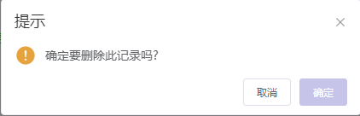

### 账户管理：登录、修改密码

1. **登录账号**

可以使用账号密码登录、手机验证码登录

|  |  |
| --- | --- |
| **1.账号密码登陆** | **2.手机验证码登录** |
| 输入账号密码后点击“登录”按钮进行登录，（密码错误给予友好提示） | 输入手机号后，点击“获取验证码”，（发送成功给予友好提示），输入收到的验证码，点击“登录”按钮登录。 |





1. **修改密码**

设置表单验证

|  |  |
| --- | --- |
| **1.点击忘记密码** | **2.使用验证码重置密码** |

### 用户管理

实现用户查询、新增、修改、删除。

单击左侧菜单“用户列表”按钮跳转用户管理页。

在某一用户右侧点击“编辑”，对该用户进行修改。

在某一用户右侧点击“删除”，删除该用户。

页面上侧点击“新增”按钮，新增用户。

### 菜单管理

实现菜单的新增、修改、删除。

### 角色管理

实现角色的新增、删除、修改、权限授予

### 按钮管理

实现按钮的新增、编辑、删除

### 参数管理

实现参数的编辑、删除、

### 班课管理

对班课进行新增、编辑、删除。

### 字典管理

对字典进行新增、编辑、删除。